Temă laborator – IA

*Exercitiul 1:*

1. Folosing Pro Tools creati o sesiune noua importati si analizati "Exemplul1" si "Exemplul1Edit" si descrieti diferenta dintre cele doua in documentul mai sus mentionat.

* prima diferenta este reprezentata de durata celor doua fragmente, primul avand aproximativ 44,56 secunde in timp ce al doilea are numai 38,3 secunde.

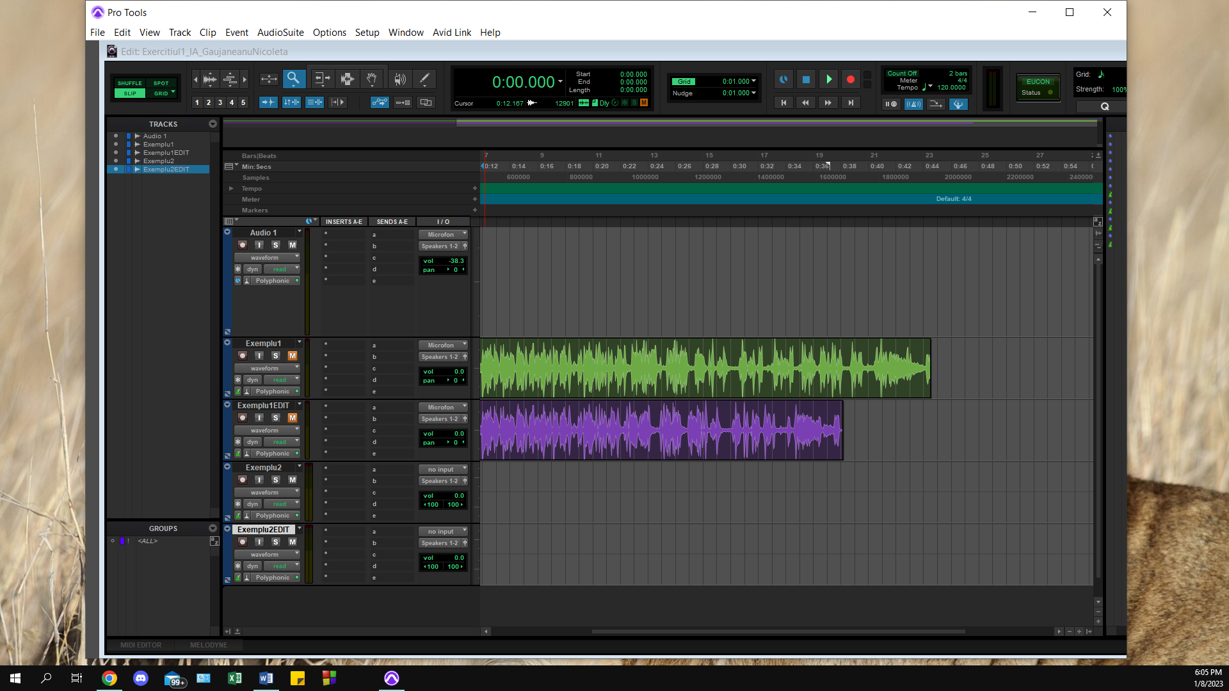

* se poate observa ca in exemplul1_edit in proximitatea secundei 20 este taiat un fragment sonor si inlocuit cu altul de o durata mai mica, astfel se creeaza o usoara intarziere a sunetului din exemplul1, sunetul din exemplul1_edit fiind putin mai inaintat.

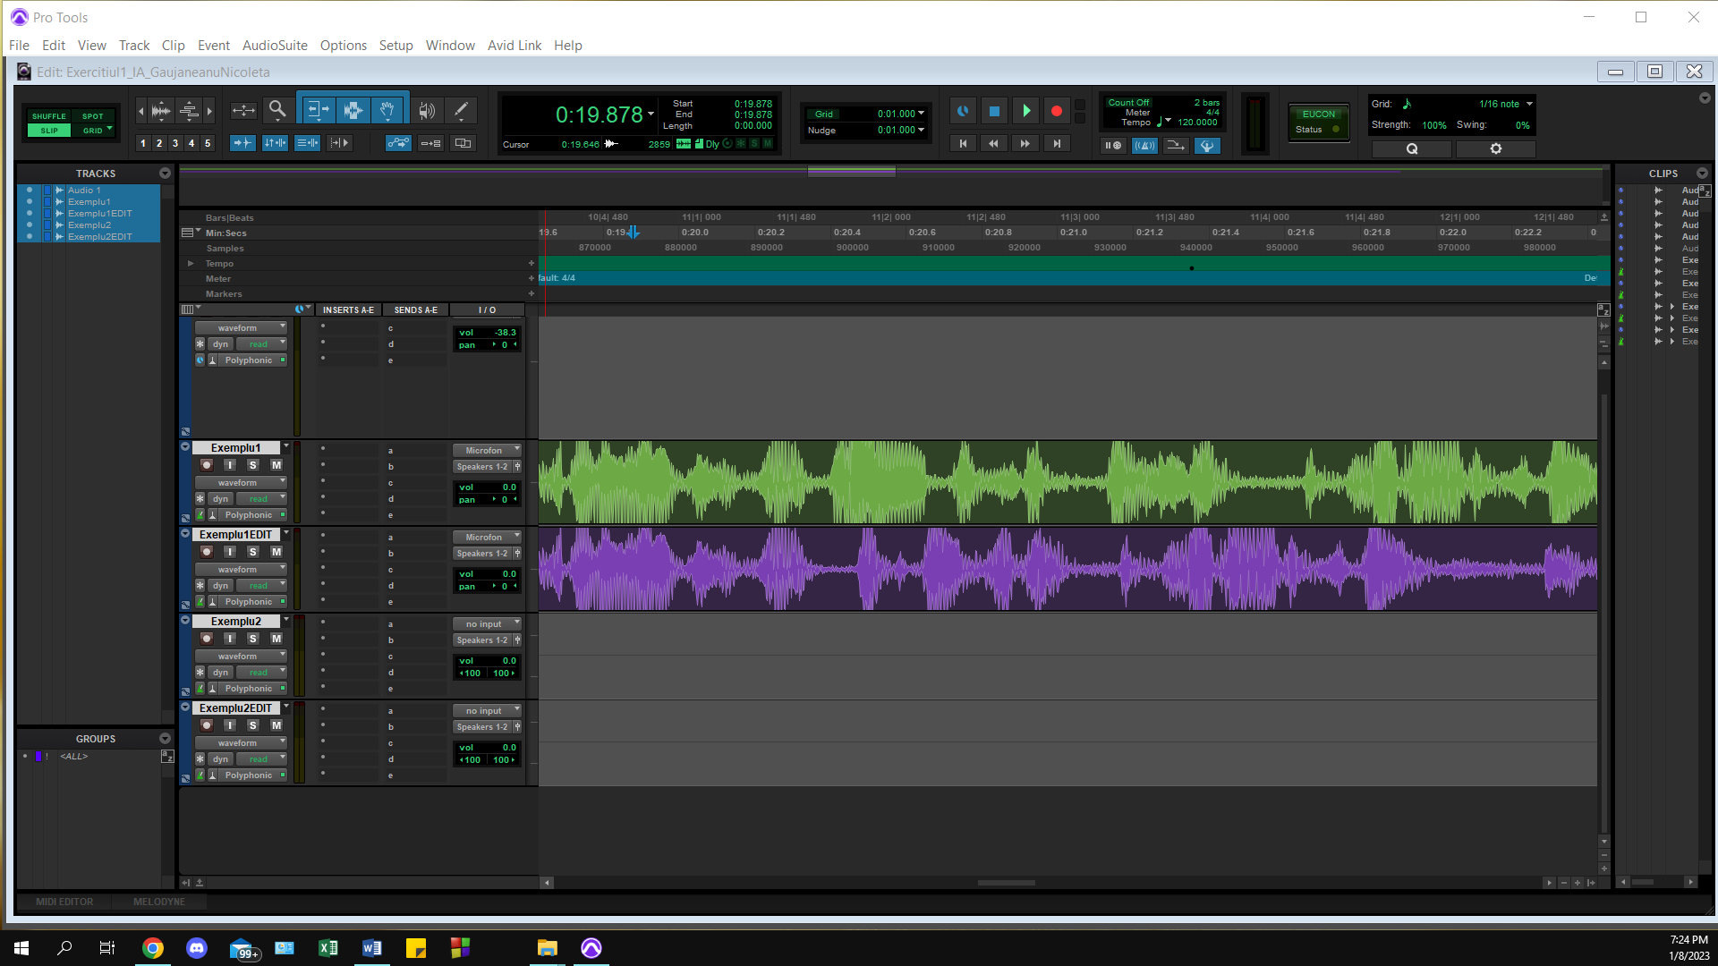

pana aici exemplele sunt identice se formeaza un decalaj intre sunete

* in jurul secundei 31 se adauga cuvantul « swear » in exemplul1_edit.
* incepand cu secunda 32 din exemplul1 sunt taiate mai multe cuvinte (majoritar silabe din cuvintele care erau repetate in juramant) iar pe final in exemplul1_edit doar o parte din aplauze.

dispare in exemplul1_edit

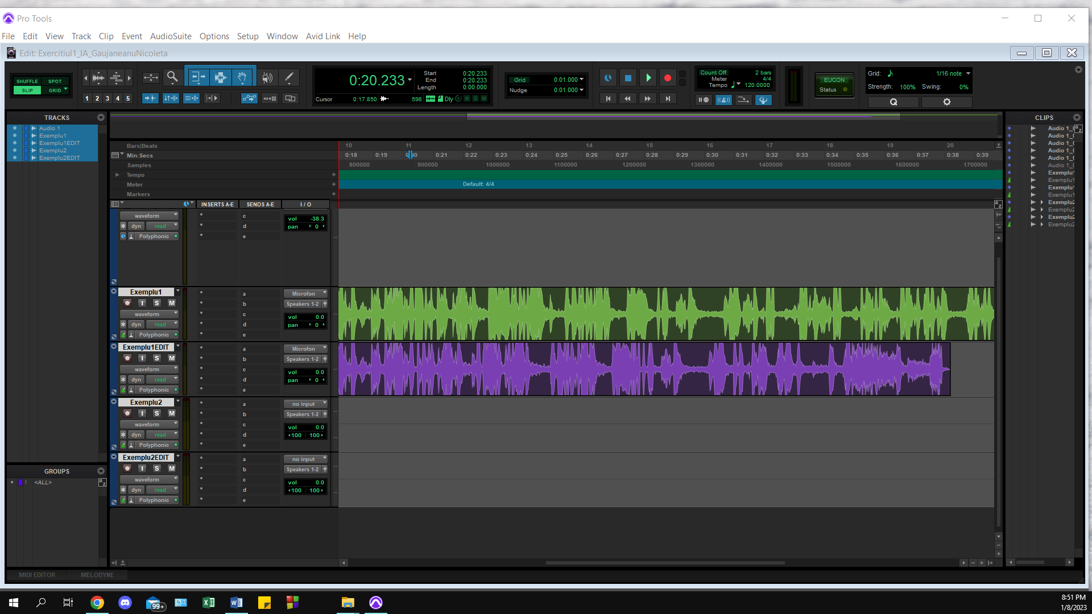

doar o parte din apauzele de la finalul exemplului1

1. Folosing Pro Tools creati o sesiune noua importati si analizati "Exemplul2" si "Exemplul2Edit" si descrieti diferenta dintre cele doua in documentul mai sus mentionat.

* prima diferenta este reprezentata de durata celor doua fragmente, primul avand aproximativ 1 minut si 11 secunde in timp ce al doilea are aproximativ 1 minut si 15 secunde.

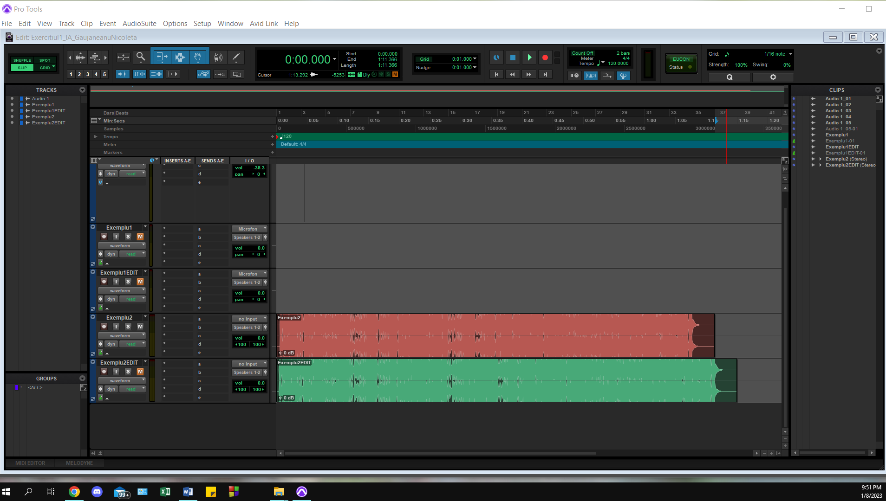

* se poate observa ca sunetul in exemplul2EDIT porneste inaintea celui din exemplul2.

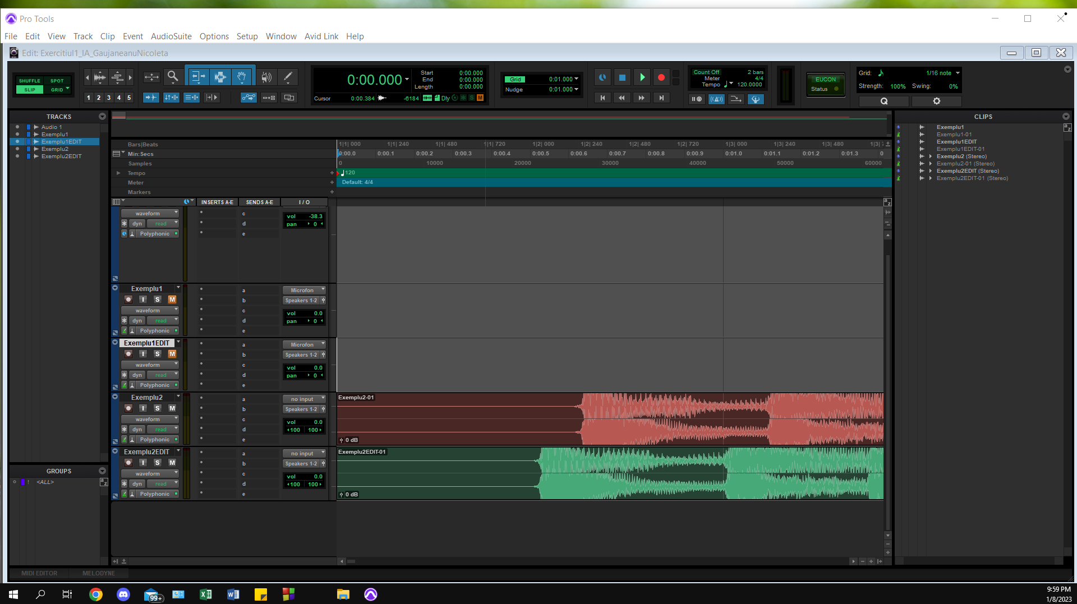

* in fisierul exemplul2EDIT este introdusa o secventa noua in jurul secundei 4 iar pauza de la secunda 5 este mai accentuata in exemplul2 decat in exemplul2EDIT.

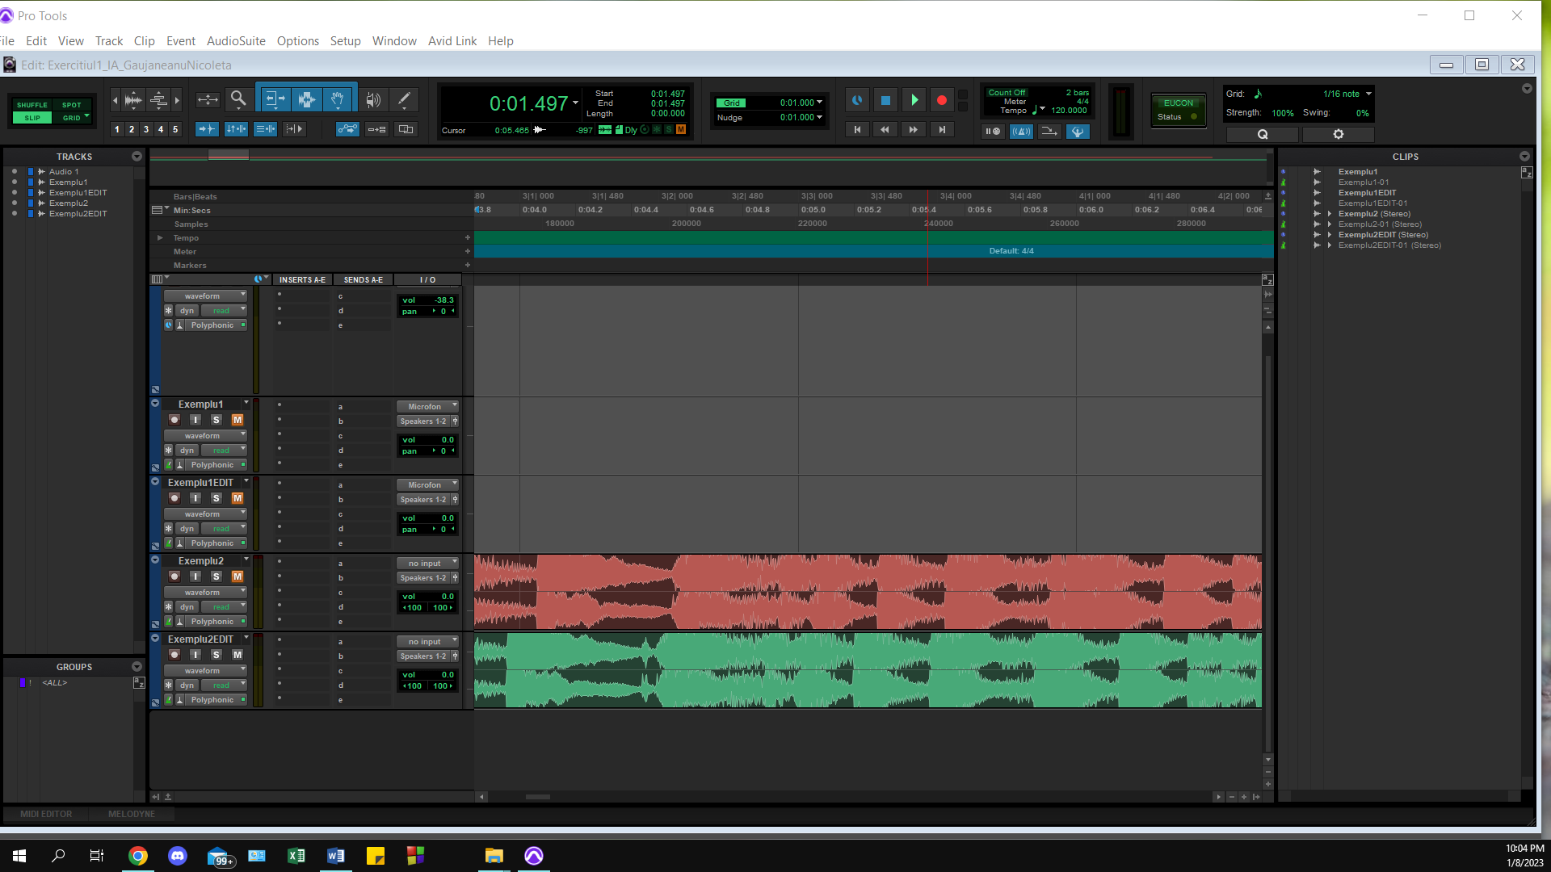

* exita mici diferente de pauze, in general in primul exemplu putin mai lungi.
* diferenta majora intre cele 2 exemple este ca in exemplul2EDIT se repeta de inca 2 ori o secventa din exemplul2.

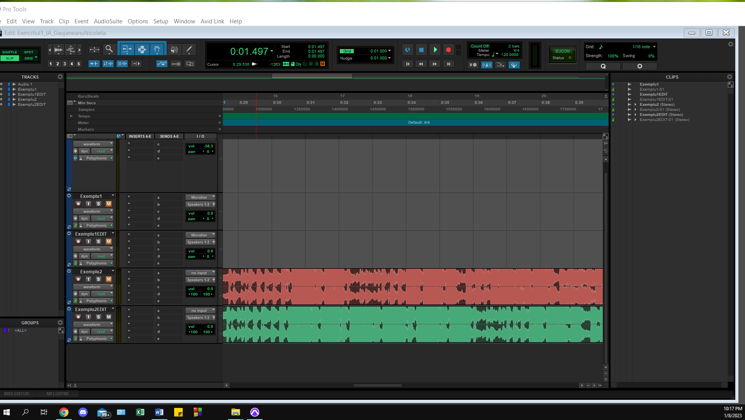

* diferenta mica de la momentul inceperii sunetului in exemplul2EDIT se compenseaza (ca durata totala a fragmentului muzical) cu diferenta pauzei de la final, astfel diferenta dintre cele 2 exemple ca numar de secunde este data de repetarea secventei de 2s de 2 ori, adica 4s.

